附件1

蒲城县“防疫有我，爱卫同行”
爱国卫生运动倡议书
（学校参考使用）

全县广大人民群众：
爱国卫生人人受益，疫情防控人人有责。在县委县政府坚强领导下，全县人民同舟共济、众志成城，新冠肺炎疫情防控取得阶段性成果。道阻且长，行则将至。值此第32个爱国卫生月来临，我们号召全民积极参与爱国卫生运动，以实际行动诠释“爱国是核心、卫生是根本、运动是方式”的爱国卫生运动内涵，为巩固疫情防控成果继续贡献自己的力量。我们倡议：
爱国爱家，守望相助。弘扬爱国主义精神，树立健康强国理念，强化主人翁意识，热爱家园、热爱生活，凝心聚力、共克时艰。
人人动手，美好家园。传承爱卫优良传统，大力开展全民大扫除，做好垃圾分类，使用卫生厕所，清理卫生死角，清除病媒生物。净化居家、工作场所和公共空间，创造干净、整洁人居环境。
摒弃陋习，预防疾病。勤洗手、戴口罩、常通风，不随地吐痰、不乱倒垃圾，咳嗽、打喷嚏时用纸巾或肘袖遮掩口鼻。强化生态文明意识，养成健康饮食习惯，推广分餐公筷，拒食野生动物。
健康生活，幸福未来。注重合理膳食、适量运动、戒烟限酒、心理平衡，做到饮食有节、起居有常、动静结合、心态平和，当好自己健康第一责任人，养成文明健康、绿色环保的生活方式。
春回大地时，疫霾消散日。让我们坚韧不拔、持之以恒，全民动员、携手共治，提升文明素质、弘扬时代新风，用健康体魄，建设美丽家园，拥抱幸福生活，共建共享健康蒲城！
附件2

蒲城县病媒生物防制标准

鼠密度必须达标，蚊、蝇、蟑螂密度有一项达到全国爱卫会标准，另两项不超过国家标准的三倍。
1、室内鼠阳性率低于3%，外环境平均2000延米鼠迹不超过5处，重点单位、重点部位有蝇房间不超过1%，其它单位不超过3%，平均每阳性房间的蚊、蝇数不超过3只，加工、销售直接入口食品的场所不得有蝇有鼠。
2、有蟑螂的阳性房间不超过3%，平均每阳性房间大蠊不超过5只，小蠊不超过10只。
3、定期开展病媒生物消杀活动，要安全、合理地使用国家规定的药品，确保无人员中毒安全事件发生。

附件3

病媒生物防制重点单位、部门、行业
基本标准要求
（仅摘录涉及我系统内容）

一、建筑工地
1.上下水通畅，工地无积水。
2.职工食堂干净卫生，门窗完好，四防设施齐全。
3.建筑材料做的堆放整齐有序，无杂物；环境干净整洁，不影响通行，安全设施有保障。
4.垃圾台密闭，公厕干净卫生，做到无蝇无蛆基本无臭味。定期使用化学药品消杀病媒生物。
二、垃圾收集站、 公厕
1.垃圾收集站(点) 密闭收集，日产日清，无暴露垃圾，定期开展使用化学药品病媒消杀工作。
2.公厕通风良好，通风口有防蚊蝇纱网，纸篓实现套袋管理，便池干净，小便池无尿垢、尿碱、尿渍，大便池无粪迹，无蝇无蛆基本无臭味，干净卫生，定期开展使用化学药品病媒消杀防制工作。
三、机关、单位、学校
1.有病媒生物防制机构，定期开展使用化学药品病媒消杀工
作，单位病媒生物防制资料完整。
2.外环境干净整洁，无卫生死角；绿化带修剪整齐，无杂物、杂草、蛛网；下水道、下水管口有防鼠网；地面硬化，车辆摆放整齐有序，有固定的鼠饵盒 (洞)，定期投药。
3.食堂“三证”齐全，从业人员个人卫生好；操作间“四防”设施完善，生熟食品分开放置，操作间无鼠迹、蟑迹和蚊蝇；主粮库有防鼠板，主副食离地离墙分类分架放置；下水道无污物、无沉渣，下水道口有防鼠网。
4.垃圾台密闭管理，无暴露垃圾，做到日产日清。公厕设施完善，无蝇无蛆基本无臭味。
5、办公楼干净卫生整洁、设施完善。墙面无破损、无蛛网，各类物品无积尘。
四、商场、超市
1.整体卫生面貌良好，场内墙壁(角)洁净，无蛛网，悬挂物无积尘，无卫生死角。
2.物品离地离墙分类分架摆放整齐，散装食品有密闭的防蚊蝇罩；蛋糕房等鲜食品加工操作间有灭蚊蝇灯，有防蚊蝇纱网，生熱食品分开存放，库房有防鼠板；无鼠迹蟑迹，直接入口食品上不得有蝇。
五、居民社区
1.居民楼院干净整洁，道路硬化。绿化带修剪整齐，无杂物、杂草和蛛网。
2.居民住宅楼原有的垃圾道必须封闭，居民户的生活垃圾实行袋装，定点集中收集，日产日清。
3.社区内公用厕所，上下水通畅，设施完善，必须有专人管理，坚持每天清扫保洁，做到无绳无蛆基本无臭味。
4.社区内外环境无鼠迹、蟑迹，各类存水容器无陈积水，排水渠覆盖，下水道口有防鼠纱网。
5.定期开展使用化学药品病媒消杀工作，病媒生物防制资料完整。
附件4

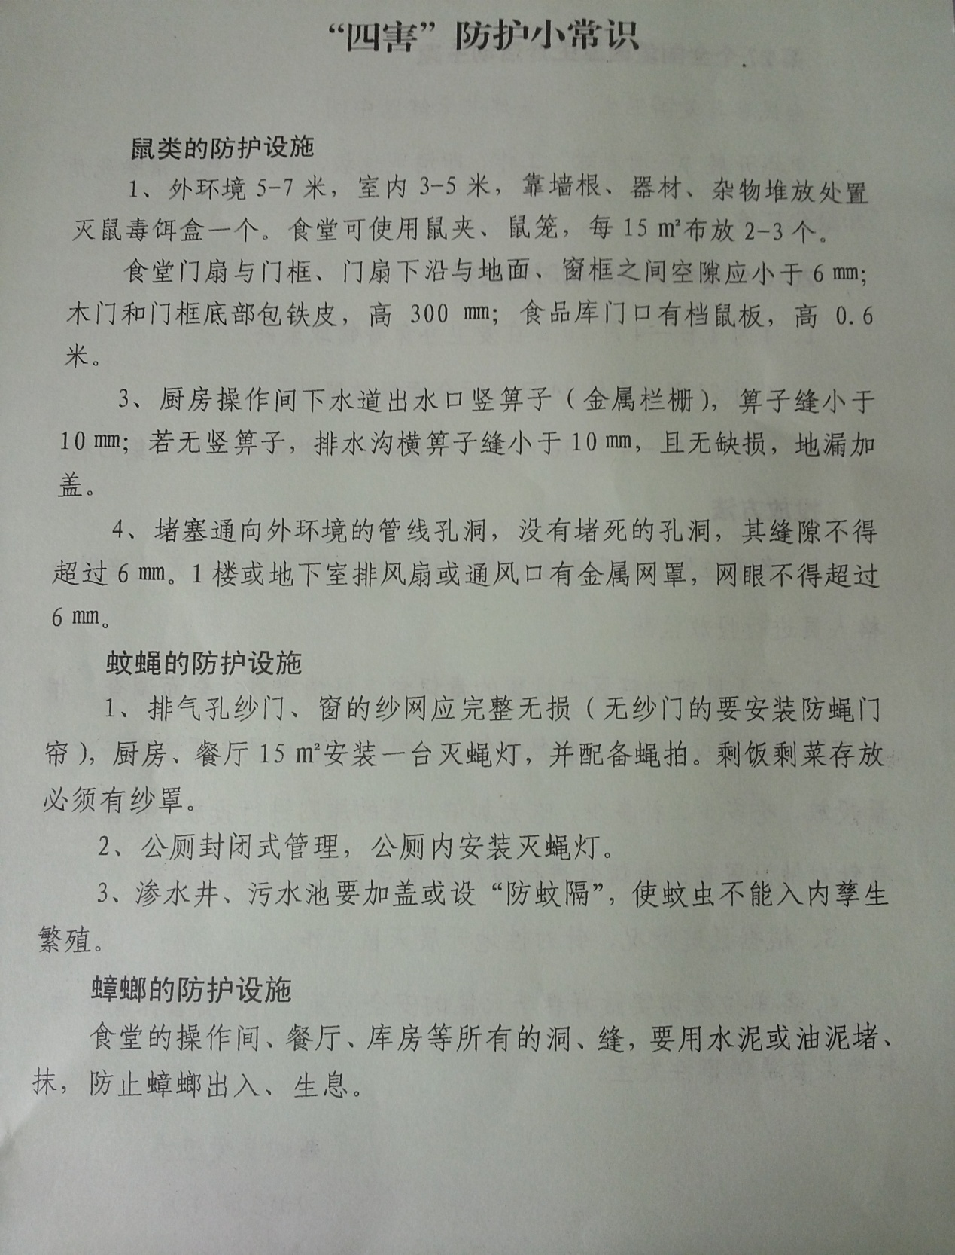

附件5

陕西省卫生城市（县城）病媒生物孳生地
调 查 方 案

病媒生物是直接或间接传播人类疾病的生物。常见病媒生物主要指鼠、蚊、蝇、蟑螂。病媒生物孳生地是指这些生物繁殖、孳生的场所。如垃圾投放点、水厕、旱厕、污水沟（管）、死水池（溏）、牲口棚（圈）、废品收购站等。开展病媒生物孳生地调查得目的是查清城区鼠、蚊、蝇、蟑螂孳生场所并采取有效治理措施，减少病媒生物的繁殖，控制密度。
一、主要病媒生物孳生地
1.鼠类孳生地：城区鼠类主要种类有褐家鼠、黄胸鼠、小家鼠。褐家鼠喜欢栖息于温度稳定、潮湿的地放，它适应于掘洞营巢，离开土壤是很难生存下去的。小家鼠喜欢栖息于干燥、离食源近的场所、墙基、角落、仓库货堆、保湿层、箱柜、抽屉等。主要栖息或侵入的场所有宾馆、饭店、小餐饮店，单位食堂，商场，超市库房，农贸市场，粮库、粮油门市部，垃圾收集站，建筑工地，下水通道，闲置房屋和杂物堆放处等。如小餐饮店的操作间、储藏间，饲养场、饲料库周围，废料堆积处以及院落绿化带等。
2.蚊类孳生地：城区蚊虫主要种类有淡色库蚊、三带喙库蚊、中华按蚊、帕氏按蚊、白纹伊蚊、刺扰伊蚊、骚扰阿蚊等。主要孳生环境有室内外各种积水，污水（阴沟、明沟、排水井，浊水塘、臭水坑）、垃圾、杂草丛等，各种景观水体，以及城市内河、湖等大型水体。
积水型孳生地包括：（1）由于缺乏合理的下水道系统或因下水道管理不好而导致的大小地面积水。（2）居民区的排水沟、井等。（3）住户、商店等抛弃的各种器皿，如破缸、碎瓶、罐头盒等的积水。（4）建筑工地随意挖土造成的洼地、土坑、临时使用的水泥池等积水。（5）特殊行业或场所，如轮胎厂或翻造厂、废品收集站、缸罐等陶器堆放处以及酿造作坊等的废旧轮胎、塑料盒、铁桶等积水。
3.蝇类孳生地：城区苍蝇常见种类有家蝇、厩腐蝇、巨尾阿丽蝇、丝光绿蝇、大头金蝇、黑尾黑麻蝇和夏厕蝇等。主要孳生场所有生活垃圾及收集、清运、消纳的整个过程的各个环节和场所如垃圾桶、垃圾车等，粪坑、畜舍、厕所、农贸市场、肉类加工地、餐厅、厨房、工地等。主要孳生地类型有人粪类，畜粪类，腐败动物质类，腐败植物质类，垃圾类。
4.蟑螂孳生地：常见蟑螂种类有德国小蠊、美洲大蠊、黑胸大蠊、日本大蠊。蟑螂孳生场所有宾馆、饭店、小餐饮，居民区，超市、商场、医院、农贸市场等。特别注意地下室、下水道、厕所、暖气沟等蟑螂容易孳生繁殖的场所。
二、调查方法
1.调查公共区域和外环境病媒生物孳生地，以街道办为基本单元调查公共区域内的河流、湖泊、沟渠、排水沟、排水井、绿化带、绿地、建筑工地、空地、公厕、果皮箱、垃圾容器、垃圾中转站、废品收购站、轮胎存放处、城乡结合部、养殖场、牲口棚等。填表1，重点记录不符合规范的情况。
2.调查各种类型单位场所病媒生物孳生地，以各类单位如机关、学校、医院、车站、农贸市场、宾馆、饭店、商场、超市等为基本单元调查单位场所内厕所、垃圾投放点、排水沟、排水井、绿化林（带）绿地、空地、房前屋后、杂物堆放、景观水体、消防储水、地下室、屋顶、锅炉房、仓库、浴室、食堂、道路两侧等。填表2，重点记录不符合规范的情况。
3.调查餐饮、粮食、食品加工等重点单位场所室内病媒生物孳生地，以单位如餐饮店、饭店、食堂、食品厂等为基本单元调查单位内部垃圾容器、厕所、地沟、杂物堆放、卫生死角等。填表3，重点记录不符合规范的情况。
三、结果汇总
1.由街道办（镇）或部门分类汇总所属区域和单位不符合规范要求的孳生地情况，并书写调查报告，提出治理措施或方案。报告和汇总表报区或县爱卫办。
2.由区或县爱卫办分类汇总所属街道办（镇）和部门不符合规范要求孳生地情况，并书写调查报告，提出治理措施或方案，并检查落实孳生地治理情况。设区市区爱卫报告和汇总表应报市爱卫办。
3.市爱卫办分类汇总所属区和部门不符合要求孳生地情况，并书写调查报告，提出治理措施或方案，并检查落实孳生地治理情况。要求孳生地处理率95%以上，治理后合格率80%以上。

病媒生物孳生地调查表2（单位、学校场所）
单位（学校）名称（盖章）：
管辖、调查范围（仅中心校填写）：初中 所，小学 所，幼儿园 所。
孳生地类型 | 名称 | 数量 | 不规范  数量 | 不规范状况登记
旱 厕
水 厕
垃圾投放点
排水沟
排水井
绿化林（带）
绿 地
空 地
房前屋后
杂物堆放
景观水体
消防储水
地下室
屋 顶
锅炉房
仓 库
浴 室
食 堂
道路两侧
调查人员： 负责人： 调查时间：
备注：
1.该表各单位、学校均须填写；表2名称一栏填写孳生地类型名称，数量填写对应的数量，不规范数量填写不规范的数量，并登记不规范状况，如有其它，可自行在下面增加填写。填写表后，请分类汇总所属区域和不规范要求的孳生地情况，书写调查报告（报告内要提出治理措施或方案）。
2.该表、调查报告各一式两份，务必于5月20日前上报，其中，城区单位、学校上报教育局基教二股，基层学校由中心校收集后统一上报当地乡镇政府。
附件6

病媒生物防制工作考核资料要求

1、病媒生物防制领导小组
2、病媒生物防制工作网络图
3、病媒生物防制工作管理制度
4、病媒生物防制工作人员花名册及工作职责
5、病媒生物防制工作计划和方案
6、本底资料，主要指病媒生物防制历史概述。
7、病媒孳生地调查资料
8、春季、夏季、秋季、冬季灭鼠资料 (有安排、有记录、有小结)
9、全年灭鼠工作计划、总结
10、病媒生物防制工作总结
11、病媒设施、药物、器械登记表(灭鼠、灭蚊蝇、灭蟑螂)
12、灭鼠消杀监测记录表、相关图片(5、7、9、12月份)
13、灭蚊蝇消杀记录表、相关图片(5-10月份)
14、检查记录
15、购药票据
16、与专业防制公司签订的合同
17、开展环境治理、孽生地治理有关活动计划、图片、总结
18、宣传培训记录
19、2020年爱国卫生工作方案、年终总结
20、第32个爱国卫生月工作方案、过程性图文资料、总结
21、除四害全年计划、领导小组、工作网络图、年终总结

附件7

省市级卫生先进单位创建标准

1.组织管理
单位要认真贯彻执行《陕西省爱国卫生条例》，高度重视爱国卫生工作，将创建工作纳入经济社会发展规划，做到有机构、有人员、有经费、有计划、有安排、有检查、有总结，档案管理规范，充分发动干部群众参与爱国卫生月及创建活动。
2.健康教育
单位健康教育工作机构健全,工作有计划、记录、总结、评价,有健康教育宣传栏；开展控烟宣传，制定控烟制度并设立禁烟标志，每年更换内容不少于6次；健康知识知晓率及行为形成率均达80%。
3.环境卫生
室外道路平整，无乱堆乱放现象；绿化、美化好，垃圾日产日清，无卫生死角，室内物品摆放整齐，整洁干净，有禁烟标志；厕所做到“三净四无”（大街小巷净、房前屋后净、村庄周围净；无抛洒物、无存量垃圾、无乱堆乱放、无残垣断壁）。
4.除害防病
开展除“四害”消杀活动，彻底消除蚊蝇孳生地。灭鼠方法科学，无使用急性杀鼠药现象。

附件8

创建省、市级卫生先进单位、卫生镇村
申 报 材 料

1、单位简介、申请报告
2、已获市级、县级卫生先进单位卫生镇村的命名文件（申报省级需附市级命名文件，申报市级附县级命名文件）
3、申报表（正反一页打印）
4、创建工作汇报
5、创建工作实施方案，相关管理制度和工作过程文字图片资料

附件9

2020年陕西省省级卫生镇、卫生村、
卫生先进单位申报表
申报单位：______ ____（盖章） 年 月 日
单位名称 |  |  | 单位地址
负责人 |  |  | 联系电话
市级（卫生镇、村卫生先进单位）命名时间及命名文号
创建单位
基本情况

创建工作
开展情况
县（区）爱卫会  初审意见 | 年 月 日
市爱卫办  评估意见  年 | 年 月 日

注：
1.此表一式四份、正反打印，分别报县卫健局三份、报教育局一份；
2.申报单位如实填写，正反打印，逐级加盖公章；
3.纸质版与电子版同期上报。
附件10

2020年渭南市市级卫生镇、卫生村、
卫生先进单位申报表
申报单位：______ ____（盖章） 年 月 日
单位名称 |  |  | 单位地址
负责人 |  |  | 联系电话
市级（卫生镇、村卫生先进单位）命名时间及命名文号
基本情况

创建工作
开展情况
县（区）爱卫会  初审意见 |  | 年 月 日
市爱卫办  审核意见  年 |  | 年 月 日

注：
1.此表一式四份、正反打印，分别报县卫健局三份、报教育局一份；
2.申报单位如实填写，正反打印，逐级加盖公章；
3.纸质版与电子版同期上报。
附件11

2020年蒲城县卫生先进单位申报审批表
申报单位： （盖章）
单位名称 |  | 单位地址
负 责 人 |  | 联系电话
创建活动主要工作：

主管单位审批意见
年 月 日
县爱卫会审批意见
年 月 日

注：1.此表一式四份、正反打印，分别报县卫健局三份、报教育局一份；
2.申报单位如实填写，正反打印，逐级加盖公章；
3.纸质版与电子版同期上报。

